Specializzazione: suggerita post Diploma  non universitaria, Low Cost, breve | Per diventare eXpert,occupato, di Alto profilo > subito alla  www.paraUniversita.it  ampia formazione x Lavoro certo  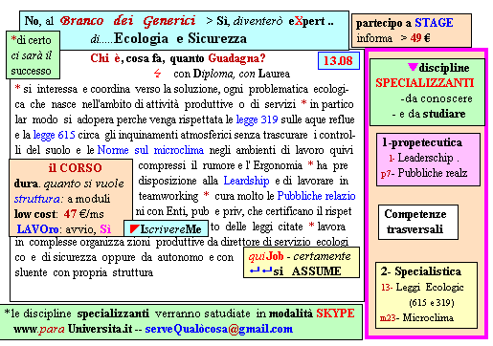  Il corso ed i suoi contenti personalizzeranno il mio curriculum | a INFO o SmS 51     392 8233 155  e Tu, 21 Dic  partecipi allo STAGE   (vedi pg 120)  che informa e presenta  la Specializzazione ?    Sì. poi frequenterò il  CORSO 13.08  specialisTico

